华北水利水电大学大学生暑期社会实践活动

简 报
第（ ８ ）期
社会实践活动领导小组办公室 2014年7月8日
★知之愈明,则行之愈笃
★关爱环卫工，我们在行动
知之愈明,则行之愈笃
——机械学院毕业生就业回访实践团队回访“新大方”
7月8日上午机械学院毕业生就业回访实践团队在指导老师的带领下回访新大方重工科技有限公司。队员们就企业招聘制度与现工作于该公司的我校优秀毕业生进行亲切交流。
通过谈话，队员们了解了初入职场的流程以及公司的日常工作任务。随后，队员们就关于就业与在校学习之间的联系等问题进行提问，我校优秀毕业生根据自己的切身经历对问题作出全面详细的解答，并鼓励队员们 保持乐观积极心态，迎难而上。
通过此次调研，队员们深刻了解到企业的用人标准以及初入职场的具体工作、注意事项。更加清晰地认识到专业学习和就业之间的联系，对未来的就业之路充满信心。
7月8日交流会现场
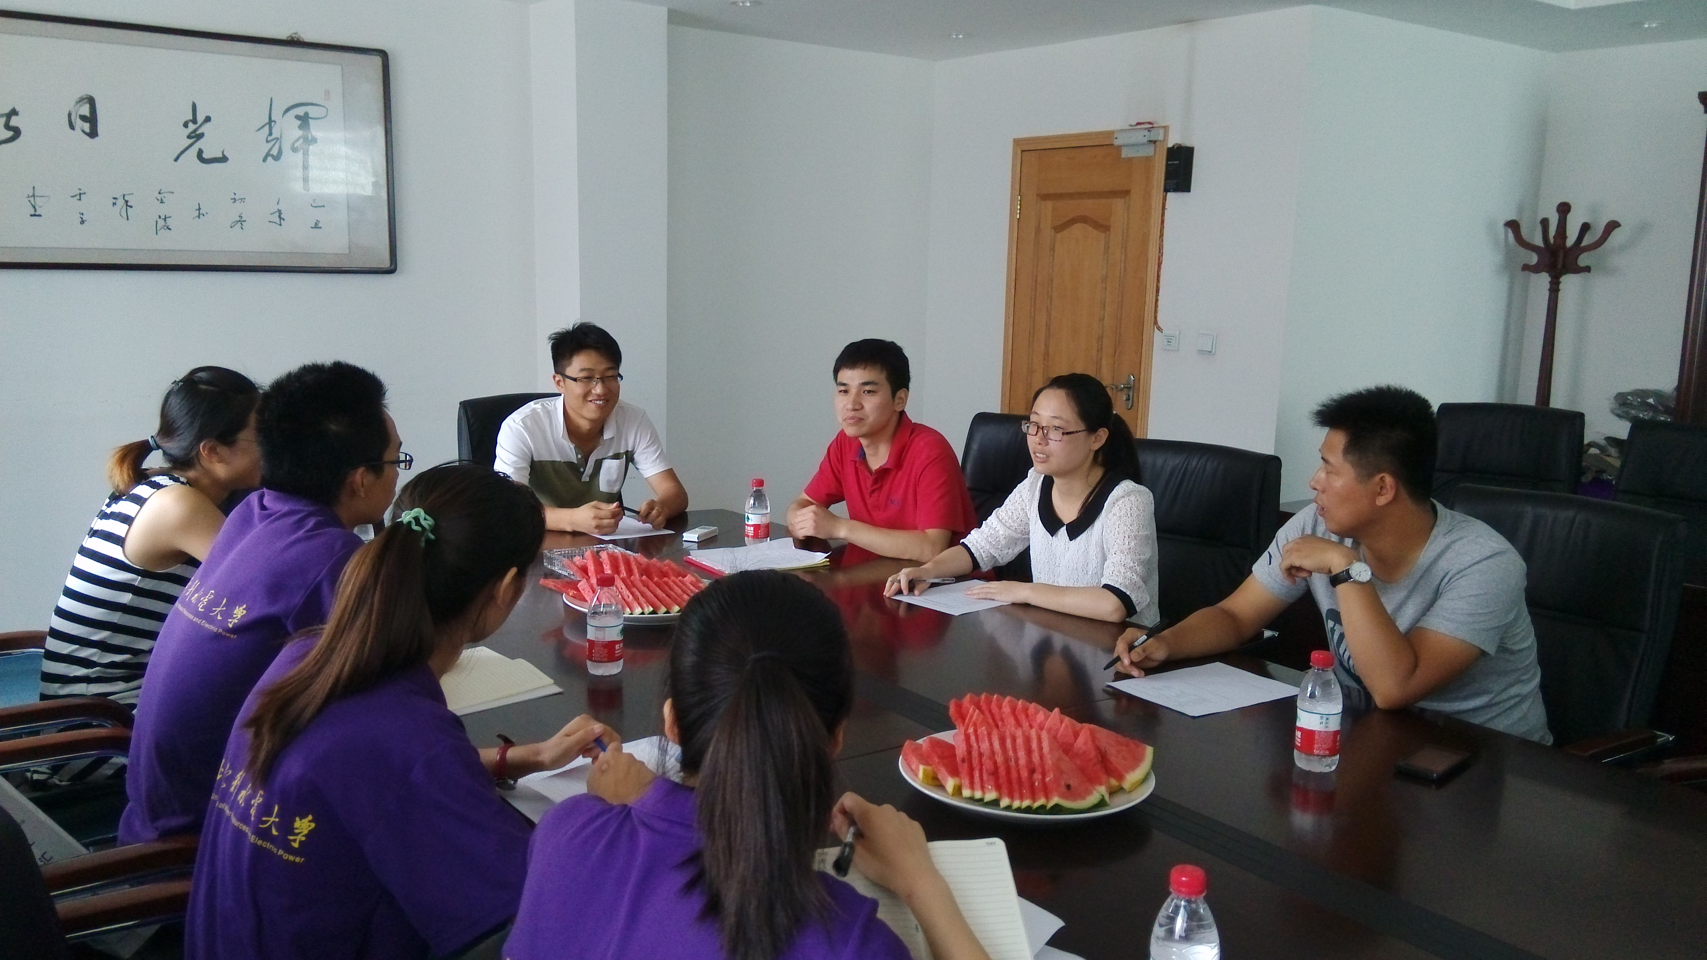

关爱环卫工，我们在行动
——土木与交通学院关爱环卫工调研宣讲实践队简报
为了更好的开展关爱环卫工活动，7月8日，土木与交通学院关爱环卫工调研宣讲实践队的队员们在街头与环卫工人进行亲切交谈，深入了解他们的工作情况。
上午，实践队的队员们经过走访发现，环卫工人的工作条件十分艰苦，并且收入很低。很多环卫工人为了有更高的收入，都选择了连续工作两个时间段。他们当中大多都是50岁以上高龄的老年人，这样高强度的工作量辛苦不言而喻。实践队的队员们深切体会到了环卫工工作和生活的不易，以及环卫工们对城市美化所进行的的努力。
下午，队员们开会商讨今后的活动安排。大家一致认为，只是在纸上向市民描述环卫工人的辛苦，不够有说服力和影响力，只有亲身体验，才能够更进一步的体会环卫工人的艰辛。经过商讨，队员们有了更加明确的目标，同时，对接下来的活动内容也有了更详细的把握，以后的活动的开展也变得豁然开朗。

指 导：李尚可
主 审：宋凯果
主 编：孙梦青 王 倩
执行主编：秦 楠 周文鸣 郭志远 羊振飞
联系地址：华北水利水电大学团委(450011)
联系电话：0371-69127469
电子邮箱：huashuizhiyuan@163.com
报：团省委、校党委
送：党群各部门、各院、部、处

